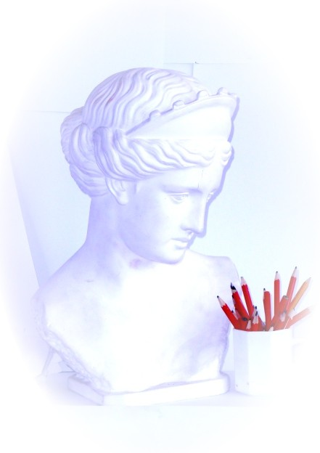
Základná umelecká škola Jána Fischera - Kvetoňa v Seredi

Dotyky s umením

Prezentačná výstava pri príležitosti 70.výročia založenia školy
od 16.3.2018 do 10.4.2018 v galérii Mestského múzea v Seredi

B u l l e t i n

vystavujúcich bývalých absolventov školy

Akad.mal. Lýdia Boríková – Jančovičová
V rokoch 1970-1976 študovala na VŠVU v Bratislave u prof. L.Čemického a prof. J.Želibského. Venuje sa komornej maľbe. Je členkou Výtvarnej únie Slovenska. Zúčastnila sa početných výstav doma i v zahraničí. Žije a tvorí v Bratislave. Od roku 1984 pôsobila ako pedagóg ZUŠ v Šali a od roku 2016 v ZUŠ Galanta.

Akad.mal. Blanka Kästová – Burgerová
V roku 1971-1977 študovala na VŠVU v Bratislave u prof. L. Čemického a prof. O.Dubaya. V rokoch 1980-1982 študovala na Kunstakademii v Dusseldorfe v Nemecku u prof.Sackenheima. Svoju umeleckú tvorbu prezentuje na mnohých samostatných a spoločných výstavách na Slovensku a v zahraničí. Venuje sa komornej tvorbe a grafike. Je členkou Výtvarnej únie Slovenka, Združenia výtvarných umelcov západného Slovenska a Spoločnosti voľných výtvarných umelcov. Je organizátorkou medzinárodného výtvarného salónu. Pôsobí ako riaditeľka ZUŠ v Galante.

Akad.mal. Emília Urbanová
V roku 1977 absolvovala Vysokú školu výtvarných umení v Bratislave u profesora F. Gajdoša. Vytvorila stovky portrétov, krajín, zátiší, fantazijných námetov ,olejomalieb a pastelov. Najviac sa však venuje portrétu. Pravidelne sa zúčastňuje mnohých výstav doma i v zahraničí . Na Slovensku jej diela vlastní Slovenská národná galéria, Spišská galéria, Matica slovenská, štátne inštitúcie a súkromní vlastníci doma i v zahraničí. Jej monumentálna tvorba-2 štukolustrá Dotyky sú súčasťou sobášnej siene v Žihárci, keramika v Dome smútku v Nitre, secco v Dome smútku v Košeci. Žije a tvorí v Seredi.

Akad.mal. Mária Klastová
V rokoch 1973-1979 študovala na VŠVU v Bratislave – oddelenie figurálnej maľby. Pôsobila ako pedagóg na školách úžitkového výtvarníctva v Bratislave a v Kremnici. V súčasnosti sa venuje kresbe, maľbe a keramike. Zúčastnila sa viacerých samostatných a kolektívnych výstav doma i v zahraničí.

Mgr.art. Zuzana Hupková - Danišková
V rokoch 1993 – 1997 študovala na strednej škole úžitkového výtvarníctva v Bratislave, odbor – Tvarovanie dreva a rezbárstvo. V rokoch 1997 – 2003 študovala na VŠVU v Bratislave na katedre dizajnu, sochy a na katedre voľnej grafiky a knižnej ilustrácie. Zúčastnila sa mnohých samostatných a spoločných výstav. Žije a tvorí v Gáni pri Galante.

Mgr.arch. Rastislav Petrovič
Je absolventom VŠVU v Bratislave – odbor architektúra. Od roku 1996 je zamestnancom Pamiatkového úradu v Bratislave, pracuje na Krajskom pamiatkovom úrade v Trnave. Metodicky sa venuje práci na oprave kostolov, kláštorov, kaštieľov v trnavskom kraji. Je autorom a spoluautorom historických a pamiatkových publikácií.

Ing.arch. Helmut Käst,PhD.
Je absolventom Slovenskej technickej univerzity v Bratislave-fakulta architektúry. Je členom Slovenskej výtvarnej únie a Spoločnosti voľných výtvarných umelcov. Zúčastňuje sa výstav, venuje sa architektúre.

Eva Šmigrovská, DiS.
Je absolventkou Strednej školy úžitkového výtvarníctva J. Vydru a vyššieho vzdelania na SŠUV v Nitre. Venuje sa voľnej tvorbe a reštaurátorským prácam. Pôsobí ako pedagóg na ZUŠ v Seredi.

Katarína Kóšová
Je absolventkou SUPŠ v Bratislave- odbor kresba, maľba a keramika. Po ukončení štúdií pracovala ako pedagóg výtvarnej výchovy, výtvarníčka v ateliéroch v Seredi a v Galante. V súčasnosti pôsobí ako samostatná výtvarníčka a venuje sa maľbe.

Adriana Miklošíková
V rokoch 1981-1985 študovala na Umelecko-priemyselnej škole v Bratislave, odbor - keramika. Pôsobila ako pedagóg ZUŠ v Seredi a v Galante, v súčasnosti je pedagógom výtvarnej výchovy na ZŠ.

Mgr.art. Veronika Šmigrovská
Je absolventkou VŠVU v Bratislave.-katedra závesných obrazov a tabuľových malieb. Venuje sa vlastnej tvorbe a reštaurátorskej činnosti. Pedagogicky pôsobí na ZUŠ v Galante. Úspešne sa zúčastňuje na rôznych súťažiach a výstavách.

Mgr.art. Martin Šmigrovský
Je absolventom VŠVU v Bratislave-katedra reštaurovania-ateliér reštaurovania kamenných sôch a kamenných článkov architektúr. Venuje sa vlastnej tvorbe a reštaurátorskej činnosti. Zúčastňuje sa výstav.

Mgr.art. Marta Vjatráková - Matejková
Je absolventkou VŠVU v Bratislave-katedra úžitkového umenia-ateliér-sklo. Venuje sa vlastnej tvorbe, žije a pracuje v Trnave.

Mgr. Filip Sedláček
Je absolventom Univerzity Komenského v Bratislave-katedra výtvarného umenia.
Venuje sa multimediálnej tvorbe-digitálna fotografia, počítačová grafika a pod. Žije a pôsobí v Šintave.

Ing.arch. Frederika Fačkovcová
Je absolventkou Slovenskej technickej univerzity v Bratislave-fakulta architektúry. Venuje sa grafickému dizajnu, kaligrafií, ilustrácií. Spolupracuje s rôznymi organizáciami. Žije a pôsobí v Seredi.

Ema Fačkovcová
Je študentkou na Technickej Univerzite v Liberci odbor -Textilní a oděvní návrhářství. Venuje sa textilnej a odevnej tvorbe po výtvarnej ako aj technologickej stránke.

Viera Bodišová
Je absolventkou strednej umeleckej školy v Dánsku, absolvovala kurz výroby strieborných šperkov v Londýne. Pôsobí a pracuje v Seredi.

Adam Šarvaic
Je študentom bakalárskeho ročníka na Akadémií umenia v Banskej Bystrici-katedra grafiky.

Sára Paldanová
Je študentkou Strednej školy úžitkového výtvarníctva J.Vydru v Bratislave -odbor propagačné výtvarníctvo

Veronika Takáčová
Je študentkou Strednej umeleckej školy v Trenčíne- odbor fotografický dizajn.

Hana Filová
Je absolventkou Základnej umeleckej školy v Seredi. Venuje sa vlastnej tvorbe. Pôsobí ako detská lekárka.
Tamara Süttöová –
Je študentkou Strednej školy úžitkového výtvarníctva J.Vydru v Bratislave -odbor propagačné výtvarníctvo

